**2020年新工科联盟-Xilinx暑期学校团队项目设计文档**

**设计文稿提交格式**

**(Project Paper Submission Template)**

|  |  |
| --- | --- |
| **作品名称** | 创客彩灯 |
| **板卡型号** | SEA |
| **所在班级** | 东南大学 |
| **成员姓名、学号、学校** | 李梦洁 06017206 东南大学 电子科学与工程学院  王希杰 06017226东南大学 电子科学与工程学院 |
| **Github链接** | https://github.com/Xixixi-Jie/Colorful-LED.git |

**第一部分**

设计概述 /Design Introduction

（1.请概括地描述一下你的设计，可包括本设计目的、学习到的知识点、应用方向或者设想的应用场景等；2. 经组内成员讨论后以表格的形式描述项目中各成员在项目中发挥的作用或者贡献百分比；3.作品的展示照片）

1.设计描述

本项目为基于SEA的“创客彩灯”，主要实现摄像头读取图像，进行图像处理颜色识别，并用板载RGB LED显示相同的颜色，同时HDMI屏幕实时显示摄像头读取到的图像。

该设计发挥SEA在机器视觉与图像处理方面的作用，充分利用硬件资源。另一方面，加上RGB LED的同步颜色显示，具有良好的展示效果。

本设计让我们学习了FPGA编程基础、硬件驱动，包括摄像头的驱动、传输、HDMI屏幕的驱动等，也让我们对verilog图像处理有了基本的了解与应用。

2. 设计分工

|  |  |
| --- | --- |
| 姓名 | 分工 |
| 李梦洁 | 完成ov5647驱动  共同完成图像处理颜色识别部分  整体功能调试 |
| 王希杰 | 完成HDMI显示驱动  图像处理颜色识别部分  RGB LED驱动及显示 |

3. 作品展示

以下为作品整体展示，包括SEA、摄像头、HDMI屏幕、RGB LED展示。可以看到，当待识别物品放入框中，识别到R、G、B中的任一种颜色时，RGB LED会亮相应颜色的灯。

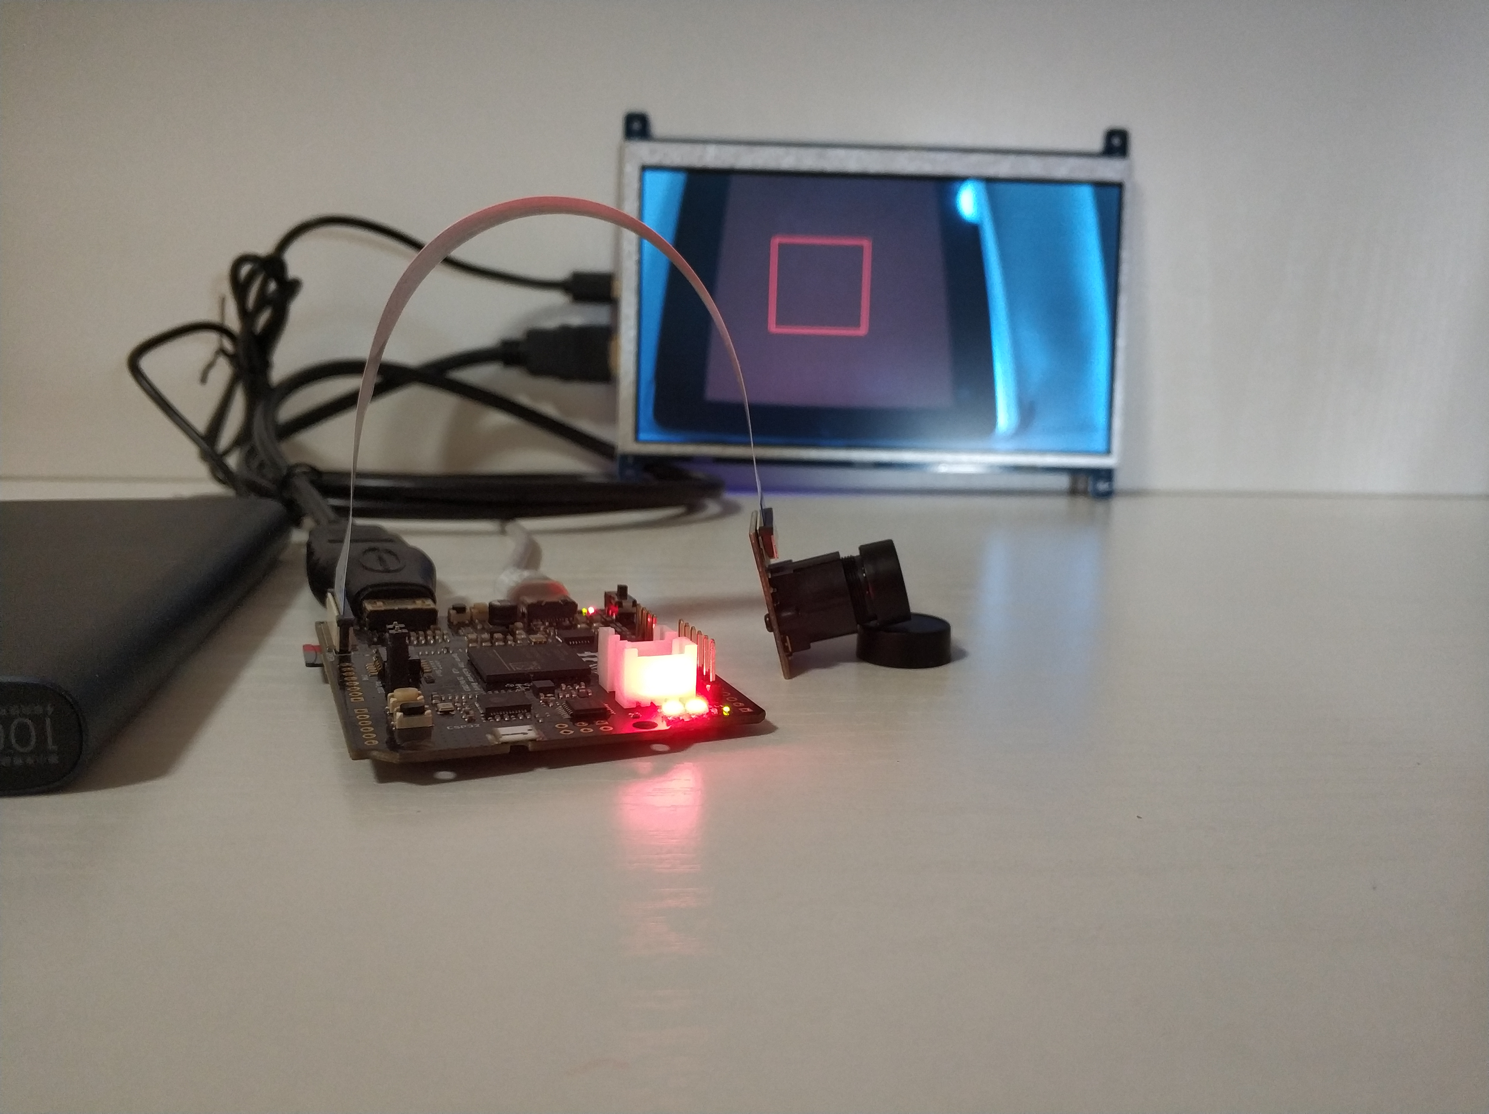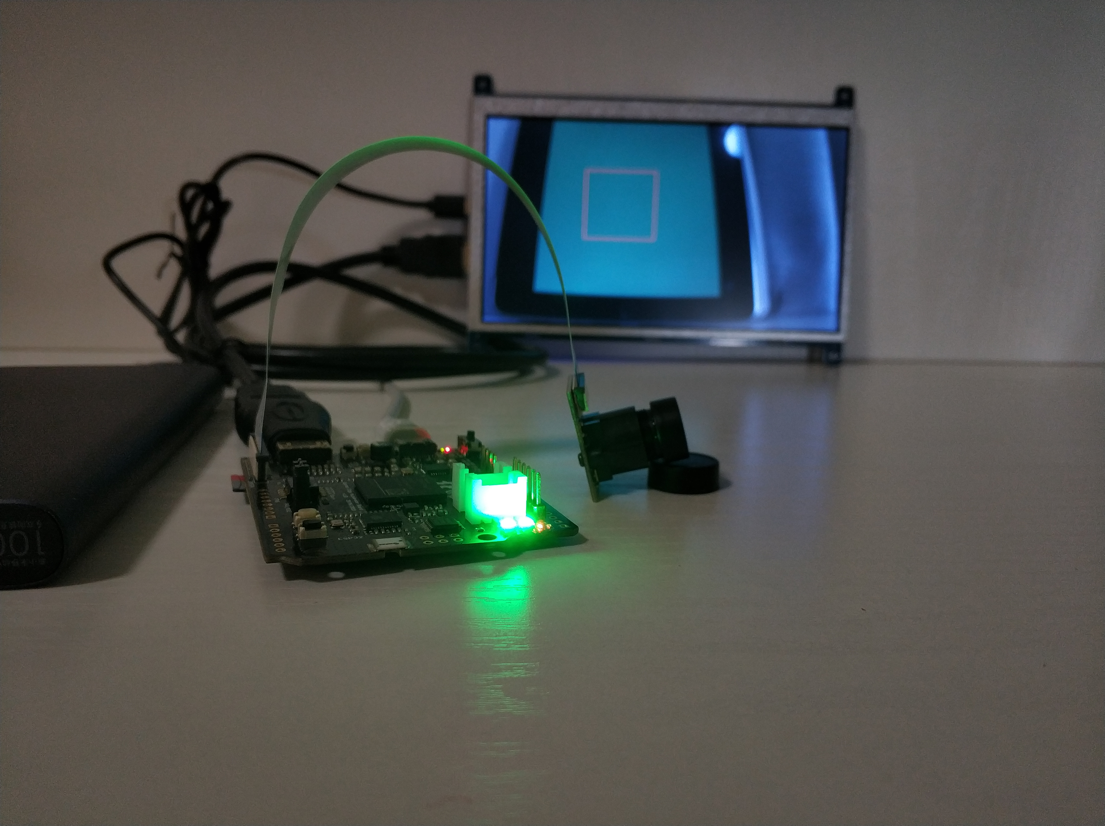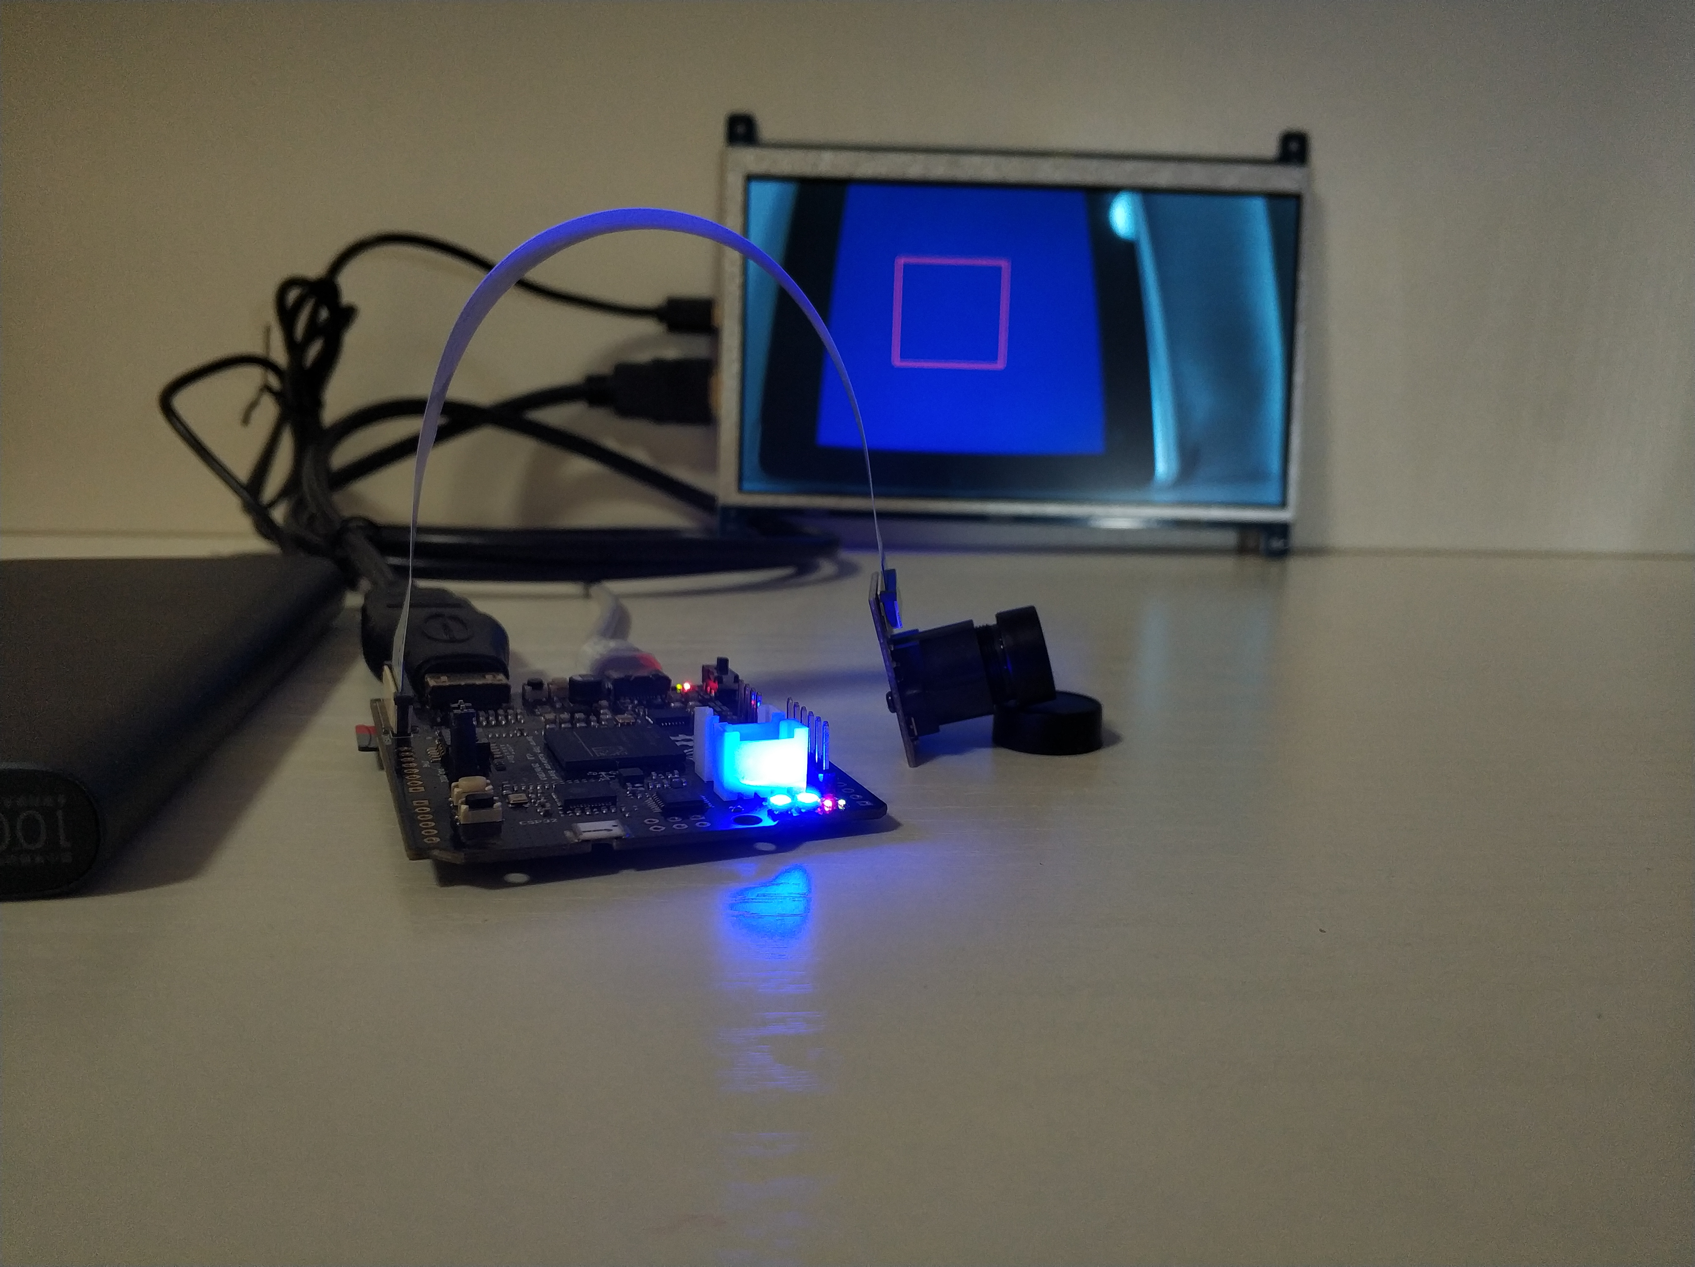

**第二部分**

系统组成及功能说明 /System Construction & Function Description

（请对作品的1. 计划实现及已实现的功能；2. 项目系统框图；3. 使用的技术方向做说明）

1.计划实现及已实现的功能

计划实现摄像头读取图像，进行处理，完成R、G、B三种颜色的识别，并使用板载RGB LED显示相同的颜色。

上述功能基本实现，此外，为了方便调试，我们还增加了HDMI屏幕实时显示摄像头读取画面的功能。

2. 项目系统框图

a. 项目系统框图

本设计由摄像头采集模块、HDMI驱动显示模块、图像处理颜色识别模块、RGB LED驱动显示模块组成，框图如图所示。

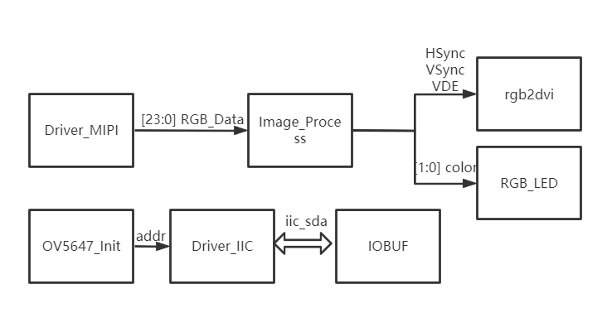

b.摄像头采集系统

本设计使用ov5647，内部结构如图所示。采用iic通信，故编写ov5647初始化、iic初始化、MIPI初始化模块，获取24位RGB图像数据、场行以及数据有效信号。

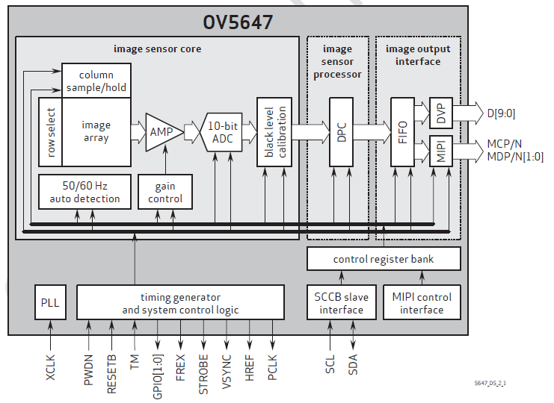

（1）摄像头iic驱动

iic时序如图：

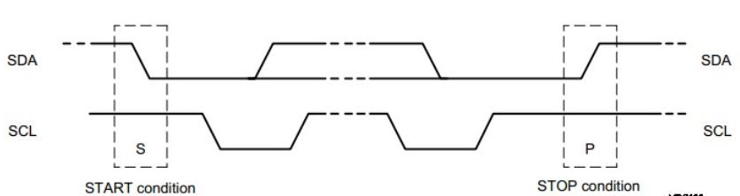

编写状态机实现iic通信，详见Driver_IIC.v。

（2）ov5647初始化

查阅ov5647数据手册，查看部分寄存器的配置。

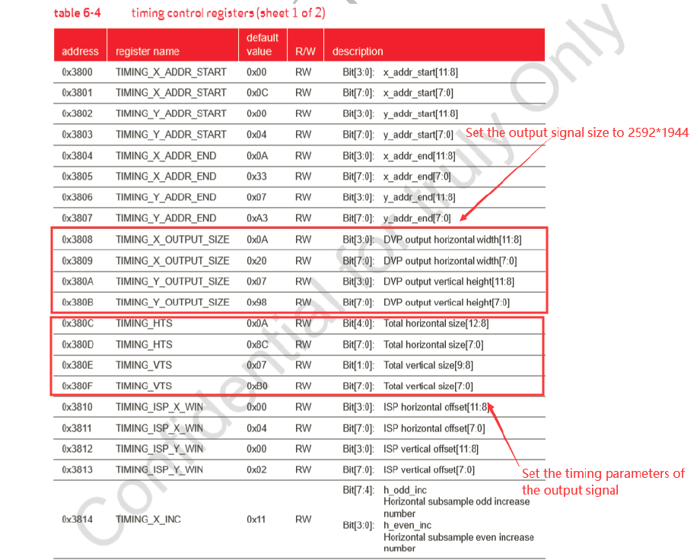

（3）MIPI驱动

将图像MIPI信号转为RGB数据，并输出行场计数便于后续图像处理。

MIPI（移动行业处理器接口）是Mobile Industry Processor Interface的缩写，CSI（Camera Serial Interface）是由MIPI联盟下Camera工作组指定的接口标准。CSI-2是MIPI CSI第二版，主要由应用层、协议层、物理层组成，最大支持4通道数据传输、单线传输速度高达1Gb/s。

以上几个模块的调用关系如图所示：

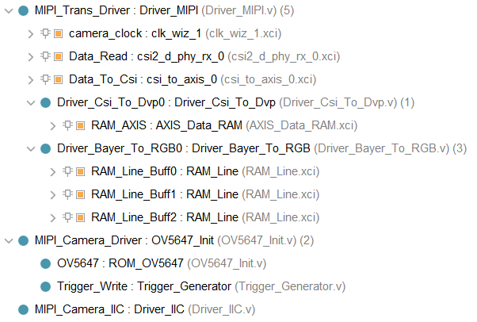

c.HDMI屏幕输出

1080P@60Hz时序如图，编写状态机实现。

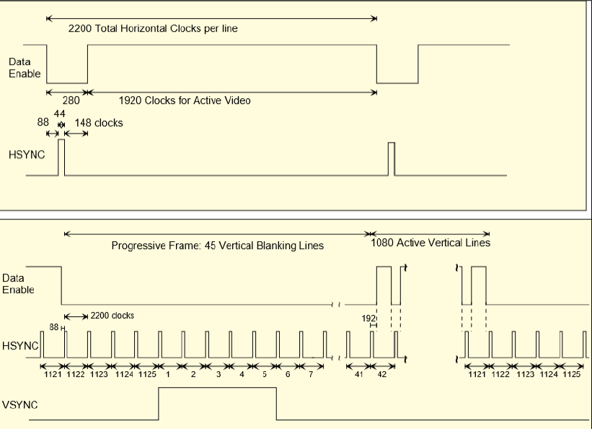

生成rgb2dvi ip核，输入24位RGB数据、场行有效信号，时钟信号连至MIPI驱动的时钟输出。

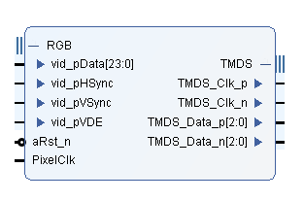

d. 图像处理颜色识别

图像识别有两种方案：直接在RGB空间识别、转HSV再识别

（1）为方便颜色识别，编写RGB转HSV模块。计算公式如下：

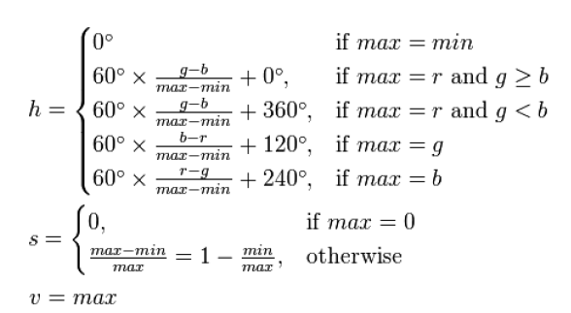

几种颜色对应的HSV范围如下：

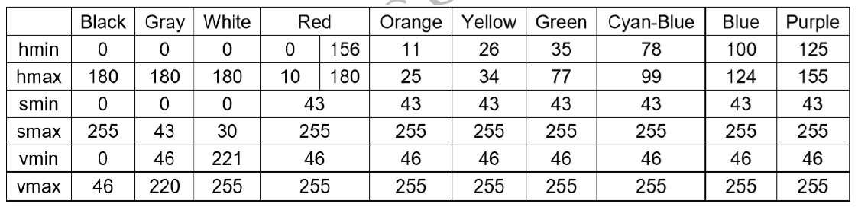

（2）直接在RGB空间识别

利用MIPI驱动模块输出的行场计数，取中间一个矩形区域，求分别处于R、G、B三种颜色范围内的数据总数，最大值高于某个阈值，即认为识别到了相应的颜色。

经过对比，由于HSV空间需要调参，效果不如直接在RGB空间识别，故选择方案（2）。

e. RGB LED颜色显示

调用RGB_LED驱动ip核，根据颜色识别模块传来的2bit颜色结果，显示相应的颜色或不显示。

**第三部分**

完成情况及性能参数 /Final Design & Performance Parameters

（作品已实现的功能及性能指标）

完成所有功能：摄像头获取图像，进行图像处理，进行R、G、B三种颜色的识别，RGB LED同步显示识别到的颜色，同时增加HDMI屏幕同步显示摄像头获取的图像。

但摄像头读取的颜色非R、G、B时，RGB LED也会显示颜色，这点还需要优化。

效果图如前所示。

**第四部分**

总结 /Conclusions

（谈一谈完成暑期学校课程后的收获与感想。请每位组员分开写。）

李梦洁：

经过此次暑期学校，我对FPGA编程有了更深的理解，也有了不少实战经验。从最初简单的入门、到复杂IP设计与调用、再到系统移植、以及最后的独立完成一个项目，我对verilog语言有了更多认识。总的来说，收获颇丰。

未来，在人工智能的浪潮之下，芯片百花齐放，除了传统意义上的通用芯片CPU、GPU之外，FPGA、ASIC等专用芯片也成为越来越多厂商的选择。对于人工智能势场，云端需要的是封闭式的芯片，而端侧需要的是开放式的芯片，这也是FPGA的主战场。但这并不意味这FPGA就能完美地适用于端侧，它依然有很大的进步空间。而我们也应该提升自我，不断学习。

感谢这次暑期学校给我的平台和机会！

王希杰：

经过此次暑期学校，我对FPGA的开发有了更加深刻的理解。不同于以往的MCU开发，FPGA的开发过程更加复杂，需要考虑时序，资源分配等。这个暑期学校，从FPGA介绍，到CPU移植，每天的学习内容都非常充实，虽然说作业量不少，但是收获是和此成正比的。

fpga简单的说，就是现场可编程逻辑阵列。它的内部是逻辑单元，它们之间可以用线连接，至于以怎样的形式相连，则可以根据应用者写入的逻辑决定。每次布线都会重新组合逻辑单元，从而可以任意的编写不同的逻辑。当然，前提是定义的逻辑块不超出它可读写的最大值。总结在学习fpga时，遇到的问题有许多，譬如，写代码时的警告，特别是- -些不能忽视的警告，每次遇到时，总是还要检查一会儿才能改过来， 或者有的警告已经出现了几次，但是就是解决不掉。每次在学一一个模块时， 只要是看懂了，它的一-些重点就没有及时的记录在本子上，只有个别的想起来时，才会做笔记。每做完-一个模块，没有及时记录下自己从这个模块.中学到了什么。上面的不足，都是在写模块的过程中，自己逐渐暴露出来的。我很庆幸自己的一些问题能及时的被发现，避免类似的事情再次发生。像遇到警告时，都要记录下来，通过改正后，要注释，写下警告的原因，定期看一下。每次写模块的时候，都要记下重点知识，即使是自己懂得的，好记性都是比不过烂笔头的。

最后感谢此次暑期学校的所有老师、助教以及主办方。